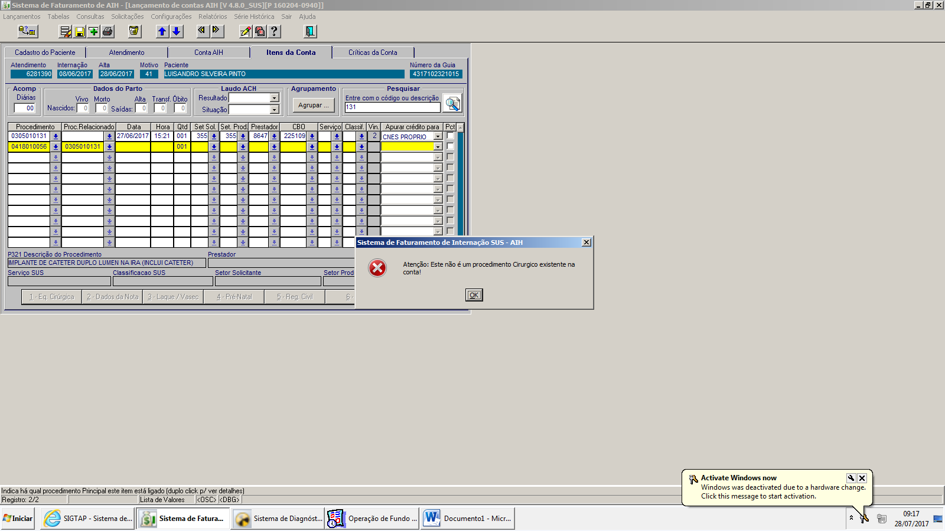
Lançamos cateter para hemodiálise ,mas o sistema não esta permitindo , dando o erro do print acima;

Porém tentei lançar sem relacionar e continuou dando erro;

